**Verzamelingen – Doorsnede**Opgaven (Maken in je schrift)

1. Hieronder zie je een lege venndiagram. Teken het over in je schrift en geef aan welk gebied bij A $∩$ B hoort.

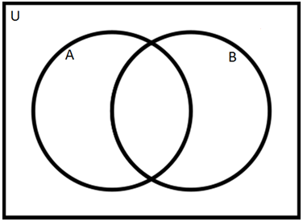

1. A: {1,2,3,4,5}, B: {4,5,6,7}. Schrijf de verzameling A $∩$ B op.
2. C: {1,3,5,6}, D: {0,2,4,6,8,10}. Schrijf de verzameling C $∩$ D op.
3. E: {0,2,4,6,8,…} , F: {1,3,5,7,…}. Schrijf de verzameling E $∩$ F op.
4. G: {-2,-1,0,1,2}, H: { x | x $∉$ N}. Schrijf de verzameling G $∩$ H op.
5. Hieronder zie je een ingevulde venndiagram. Schrijf de verzameling A $∩$ B op.

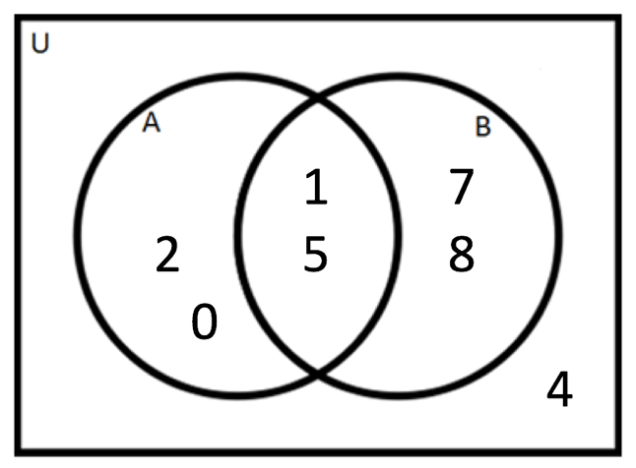

1. Y: {0,3,5,7}, Z: {1,2,4,6,7}. Teken een venndiagram met Yen Z en hun elementen, net zoals dat bij opgave 6 is gedaan met A en B.